О проведении Дня правовой помощи гражданам «Детский вопрос»

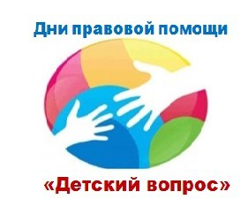
31 октября 2018 года с 10.00 до 13.00 Уполномоченным по правам ребенка в Республике Татарстан совместно с председателем Комитета по социальной политике Государственного Совета Республики Татарстан С.М.Захаровой, республиканскими министерствами и ведомствами проводится День правовой помощи гражданам «Детский вопрос».
Данное мероприятие пройдет на базе МАУДО «Городской дворец творчества детей и молодежи №1» г.Набережные Челны (б-р Цветочный, д.16 (Новый город, 22/04)), тел. +7(8552)-56-91-15.
Цель данного мероприятия - оказание консультативной, правовой помощи и юридической поддержки гражданам по вопросам защиты прав и интересов
несовершеннолетних. В мероприятии примут участие представители отраслевых министерств и ведомств, реализующих отдельные полномочия в сфере обеспечения прав детей, правоохранительных органов, прокуратуры, НКО «Адвокатская палата Республики Татарстан».
В рамках Дня правовой помощи гражданам можно будет получить консультации по следующим вопросам:
- соблюдение права ребенка на жизнь, на защиту от жестокого обращения, насилия и на безопасность;
- соблюдение права ребенка на охрану здоровья и здоровое развитие;
- соблюдение права ребенка жить и воспитываться в семье, в том числе по вопросам деятельности органов опеки и попечительства,
- соблюдение прав и законных интересов ребенка в сфере образования;
- соблюдение права на социальное обеспечение;
- соблюдение жилищных, иных имущественных прав ребенка и др.

